000a_Waterbirds

圖片檔案 | 內容 | 居留狀況 | 攝影者
oct_17_04_3_1.jpg | 鸕鷀 | 冬候鳥 | 陳土飛
oct_10_04_6_1.jpg | 大白鷺、中白鷺和小白鷺 | 留鳥 | 陳土飛
BFS.jpg | 黑臉琵鷺 | 冬候鳥 (瀕危) | 李鶴飛
Black-headed Gull.jpg | 紅嘴鷗 | 冬候鳥 | 李鶴飛
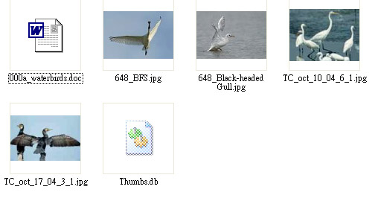

水鳥的棲地

國家林業局副局長趙學敏發表了一篇名為《認識濕地‧保護濕地》的文章，提及「今天，我們中國人擁有比過去任何時候都要好的生活，同時，我們也面臨著比過去任何時候都要嚴重的生態和環境問題。從某種程度上講，我們今天的發展極大依賴了自然資源的消耗。在這種以資源換取發展的過程中，濕地資源也未能倖免，由濕地破壞引起的各種環境和生態問題已經引起人們的極大關注。」(人民日報2004年11月18日)

過冬水鳥的庇護所

就香港的情況來看，包括尖鼻咀在內整個米埔內后海灣開闊地區，是生態系統的重要部份，為越冬水鳥提供覓食和棲息場所。

根據香港觀鳥會2003-04年冬季鳥類調查數字，米埔后海灣水鳥數量為50,896隻，其中兩個最多數量的鳥種是鸕鷀 (8,964隻)和紅嘴鷗 (8,444隻)。此外，冬季后海灣一帶亦有機會找到全球瀕危的黑臉琵鷺，2003-04年冬季有1,206隻，佔全球兩成的數量。

能否延續給我們下一代？

可是我們要留意，水鳥數目自1997-98年的54,000-64,000隻至今，下跌了6-20%。現時原因仍然未知，有可能是泥灘的沈積物增加、紅樹的入侵，以及非法漁民的數量、附近發展壓力、各類人為干擾增加等。

尖鼻咀是很多猛禽和水鳥賴以維生的地方，如果想每年都有機會見到候鳥越冬的盛況，我們更應重視的生態資源。無論是郊遊、攝影、觀察自然等，都應抱著一個尊重和愛惜自然的心，積極協助監察，向有關當局反映意見，讓開闊的田野、濕地、樹林樹得以存護。

